Ausgehen

Wohin kann man gehen?
die Bar – der Club / die Disco – der Park – der Zoo – das Pub / die Kneipe – der Vergnügungspark
das Museum – das Restaurant – das Theater / die Oper – der Flohmarkt – der Wald – die Gallerie

_______________________ ________________________ _______________________
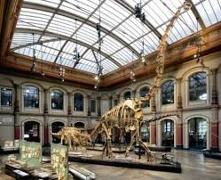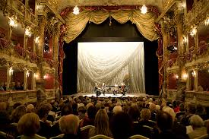

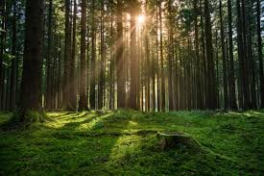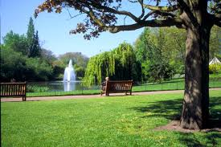_______________________ ________________________ _______________________
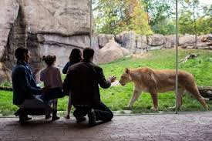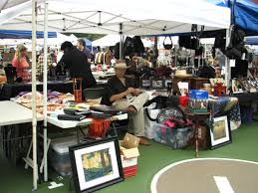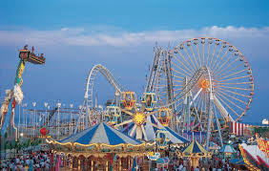_______________________ ________________________ _______________________

_______________________ ________________________ _______________________

Und du? Wohin gehst du?
1. Wohin gehst du, wenn du ausgehst?
2.Hast du ein Lieblingslokal? Was gefällt dir dort?
3. Wohin gehst du überhaupt nicht gern? Warum ?
4. Was trinkst du normalerweise?
6. Mit wem gehst du weg?
7. Wie oft gehst du in der Woche aus?

Wiederholung: Verben im Perfekt

Ergänze die Verbformen im Partizip II

gehen -_________________ ausschlafen - ______________ tanzen - ________________
spielen - ________________ faulenzen - _______________ machen - _______________
wegfahren - _____________ verreisen - ________________ bleiben - _______________
besuchen - ______________ ausgehen - _______________ ansehen - ______________
fahren - ________________ treffen - _________________ einkaufen - _____________
trinken - _______________ essen - __________________ kochen - _______________
fernsehen - ______________ hören - __________________ lernen - ________________

Was passt?

zu Hause ……………………………………………………………….. / Freunde ………………………………………………………..
mit Freunden ………………………...............................................................................................................
Sport / eine Party / ein Picknick / einen Ausflug……………………………………… ………………………………………..

Präpositionen mit Akkusativ – Wohin gehst du? in / auf

_________ Kino _________ Club _________ Theater _________ Kneipe
_________ Bar _________ Disco _________ Park _________ Museum
_________ Cafe‘ _________ Pub _________ Wald _________ Flohmarkt
_________ Oper _________ Restaurant _________ Gallerie _________ Zoo
_________ Vergnügungspark

Was hast du letztes Wochenende gemacht?

Am Freitag | Morgen  Mittag  Nachmittag  Abend | habe ich  bin ich | Partizip II
Am Samstag
Am Sonntag

Hausaufgabe - Schreiben
Schreibe einen kurzen Text über ein tolles Wochenende, das du erlebt hast! Wohin bist du gegangen, wann, mit wem, was habt ihr gemacht, gesehen, etc.?
________________________________________________________________________________________________________________________________________________________________________________________________________________________________________________________________________________________________________________________________________________________________________________________________________________________________________________________________________________________________________________________________________________________________________________________________________________________________________________________________________________

